DUOC UC - Escuela de informática y telecomunicaciones
Propuesta de Proyecto y Especificación de Requisitos de Software
Proyecto: NutriFind – Plataforma web de búsqueda y comparación de precios de alimentos especializados.
Revisión: [01]
17/10/2026

Documento de Diseño basado en UML

Contenido
2 Ficha del documento 2
3 Integrantes: 2
4 Diseño 4
4.1 Diagrama de Casos de Uso 4
4.2 Vista Lógica 6
4.2.1 Modelo E-R 6
4.2.2 Diagrama de Clases 11
4.2.3 Diagrama de Secuencia 13
4.3 Vista Despliegue 17
4.3.1 Diagrama de Componentes 17

Ficha del documento

Fecha | Revisión | Autor | Modificación
17/10/2026 | 01 | Iván Ignacio Sepulveda | Definición de lineamientos iniciales relacionados con el diseño y arquitectura de gestión para el proyecto

Documento validado por las partes en fecha: 02/10/2026

Integrantes:
Nombre Integrante del Equipo | Rol Definido
Pedro Mallea | Jefe de proyecto / Gestión de datos
Martín Muñoz | Data Engineer / Backend & Scraping
Iván Sepulveda | FullStack Developer

Diseño

Diagrama de Casos de Uso

Propósito del Diagrama
Representar las interacciones de los distintos actores (usuarios finales, administradores y subsistemas automatizados) con los límites de la plataforma NutriFind, reflejando las funcionalidades de búsqueda inteligente, filtrado nutricional, comparación multi-tienda, listas de compras, dashboard de precios y extracción automatizada mediante Web Scraping.

Actores del Sistema
- Comprador / Cotizador General (Usuario Visitante): Navega por el catálogo público, realiza búsqueda de productos especializados, compara precios entre tiendas y accede al enlace original de compra (url_origen).
- Administrador Técnico / Equipo TI (rol = ‘admin’): Administra las fuentes de extracción (sources), supervisa la integridad del catálogo en Supabase y monitorea el estado de los scrapers y la API.
- Motor de Web Scraping (Playwright + BeautifulSoup) (Subsistema Automatizado): Ejecuta la extracción programada desde los sitios web de supermercados, normaliza los datos y actualiza el catálogo en PostgreSQL.
Relaciones UML y Conexiones
- Actores Operativos:
  - Usuario Visitante --> [CU-01: Buscar Productos Especializados]
  - Usuario Visitante --> [CU-02: Comparar Precios Multi-Tienda y Redirigir a Tienda]
  - Usuario Registrado --> [CU-03: Filtrar por Perfil y Restricciones Alimentarias]
  - Usuario Registrado --> [CU-04: Gestionar lista de Compras Futuras]
  - Usuario Registrado --> [CU-05: Consultar Dashboard de Historial de Precios]
  - Administrador TI --> [CU-06: Administrar Fuentes (Tiendas) y Monitorear Scraping]

- Inclusiones (<<include>>):
  - [CU-03: Filtrar por Perfil] y [CU-04: Gestionar Lista de Compras] <<include>> [CU-07: Autenticar Usuario y Cargar Preferencias]
  - [CU-01: Buscar Productos] <<include>> [CU-08: Consultar Catálogo Normalizado en Supabase]
  - [CU-06: Monitorear Scraping] <<include>> [CU-09: Ejecutar Extracción y Normalización de Precios]
- Extensiones (<<extend>>):
  - [CU-10: Sugerir Productos Alternativos o Similares] <<extend>> [CU-01: Buscar Productos Especializados] (Condición: Cuando el producto buscado no tiene stock disponible o presenta alternativas más económicas en la misma categoría).
- Conexión con Motor de Scraping:
  - [CU-09: Ejecutar Extracción y Normalización de Precios] <-- Motor de Web Scraping (Playwright + BeautifulSoup)
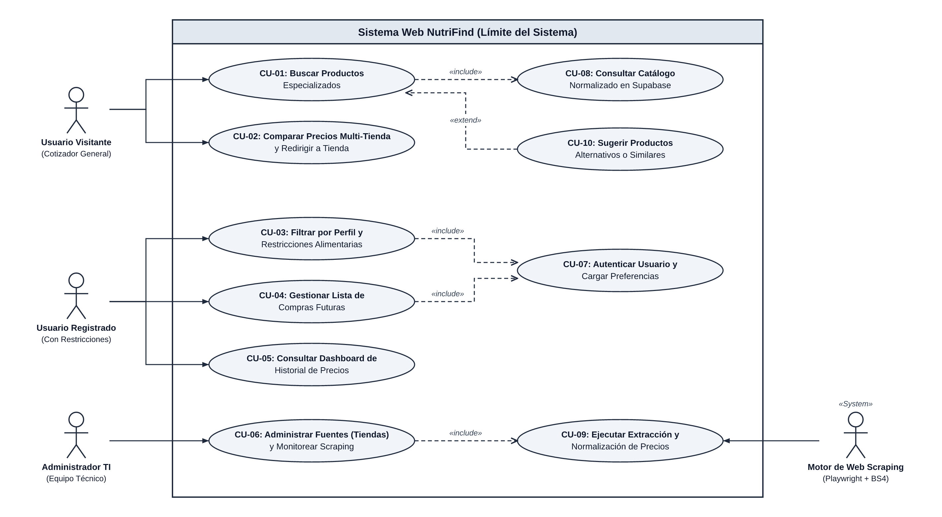

Vista Lógica

Modelo E-R (MER)

Propósito del Modelo:
Definir la estructura de almacenamiento relacional en PostgreSQL (Supabase) que mantiene la integridad del catálogo de productos alimenticios especializados, las fuentes comerciales (tiendas y supermercados), el registro histórico de variación de precios, los perfiles de usuarios con sus restricciones alimentarias y sus listas de compras futuras.

Detalle de Entidades, Atributos y Reglas de Integridad:
- SOURCES (Catálogo de Tiendas / Fuentes de Extracción - Núcleo)
- id (PK, bigint generated always as identity): Identificador único de la tienda o supermercado.
- Name (text, NOT NULL): Nombre comercial de la tienda (ej. Jumbo, Lider, Tottus, Tienda Especializada).
- base_url (text, NULL): URL principal de comercio electrónico.
- country (text, NULL): País de operación (ej. ‘Chile’).
- is_active (boolean, NOT NULL, default true): Estado activo de la fuente para los ciclos de scraping.
- created_at (timestamptz, NOT NULL, default now()): Fecha y hora de registro de la fuente.
- PRODUCTOS_INTEGRALES (Catálogo Centralizado de Productos - Núcleo)
- id (PK, bigint generated always as identity): Identificador único del producto.
- source_id (FK, bigint —> SOURCES.id): Referencia a la tienda de origen.
- nombre (text, NOT NULL): Nombre comercial estandarizado del alimento.
- marca(text, NULL): Marca del fabricante.
- categoria (text, NULL): Categoría del producto (ej. Sin Gluten, Orgánico, Integral, Sin Lactosa). Posee índice de búsqueda productos_integrales_categoria_idx.
- precio (numeric(10,2)): Precio vigente extraído desde la tienda.
- moneda (text, NOT NULL, default ‘CLP’): Moneda del precio registrado.
- descripcion (text, NULL): Descripción e ingredientes detallados del producto.
- info_nutricional (jsonb, NULL): Estructura JSON con sellos, macros y etiquetas dietéticas para filtrado rápido.
- url_origen (text, NOT NULL, UNIQUE): Enlace directo al producto en la tienda original (garantiza no duplicidad).
- fuente (text, NULL): Nombre identificador de la fuente de extracción.
- disponible (boolean, NOT NULL, default true): Indicador de disponibilidad de stock en tienda.
- scraped_at (timestamptz, NOT NULL, default now()): Fecha y hora de la última extracción del scraper.
- created_at (timestamptz, NOT NULL, default now()): Fecha de creación del registro.
- Seguridad e Índices: Cuenta con Row Level Security (RLS) activo e índices en categoria y source_id
- HISTORIAL_PRECIOS (Trazabilidad para Dashboard)
- id_historial (PK, bigint): Identificador único del registro histórico.
- producto_id (FK, bigint —> PRODUCTOS_INTEGRALES.id): Producto asociado.
- precio_registrado (numeric(10,2), NOT NULL): Valor del producto en el momento de la captura.
- disponible (boolean, default true): Estado de stock en esa fecha.
- fecha_captura (timestamptz, default now()): Marca temporal utilizada para graficar tendencias en el dashboard.
- USUARIOS (Acceso y Perfil Nutricional)
- id_usuario (PK, uuid / bigint): Identificador único del usuario (integrado con Supabase Auth) .
- nombre (varchar(120), NOT NULL): Nombre del usuario.
- email (varchar(160), UNIQUE, NOT NULL): Correo electrónico de acceso.
- rol (varchar(20), default ‘cliente’): Dominio: ‘cliente’ | ‘admin’.
- restricciones_perfil (jsonb, NULL): Preferencias y restricciones médicas/alimentarias guardadas por el usuario (ej. [“sin_gluten”, “organico”]).
- created_at (timestamptz, default now( )):Fecha de alta.

- LISTAS_COMPRAS (Planificación del Usuario)
- id_lista (PK, bigint): Identificador de la lista de compras futura.
- usuario_id (FK, bigint/uuid —> USUARIOS.id_usuario): Propietario de la lista.
- nombre_lista (varchar(100), NOT NULL): Nombre asignado (ej. “Compra Mensual Sin Gluten”).
- presupuesto_estimado (numeric(10,2), NULL): Monto total calculado según los precios actuales.
- created_at (timestamptz, default now()).
- LISTA_ITEMS (Detalle de Productos por Lista)
- id_item (PK, bigint): Identificador del ítem dentro de la lista.
- lista_id (FK, bigint —> LISTAS_COMPRAS.id_lista): Lista a la que pertenece.
- producto_id (FK, bigint —> PRODUCTOS_INTEGRALES.id): Producto seleccionado para compra futura.
- cantidad (int, default 1, CHECK (cantidad > 0)): Unidades deseadas.
Conexiones Relacionales Principales (1 : N):
- SOURCES (1) — (N) PRODUCTOS_INTEGRALES
- PRODUCTOS_INTEGRALES (1) — (N) HISTORIAL_PRECIOS
- USUARIOS (1) — (N) LISTAS_COMPRAS
- LISTAS_COMPRAS (1) — (N) LISTA_ITEMS
- PRODUCTOS_INTEGRALES (1) — (N) LISTA_ITEMS
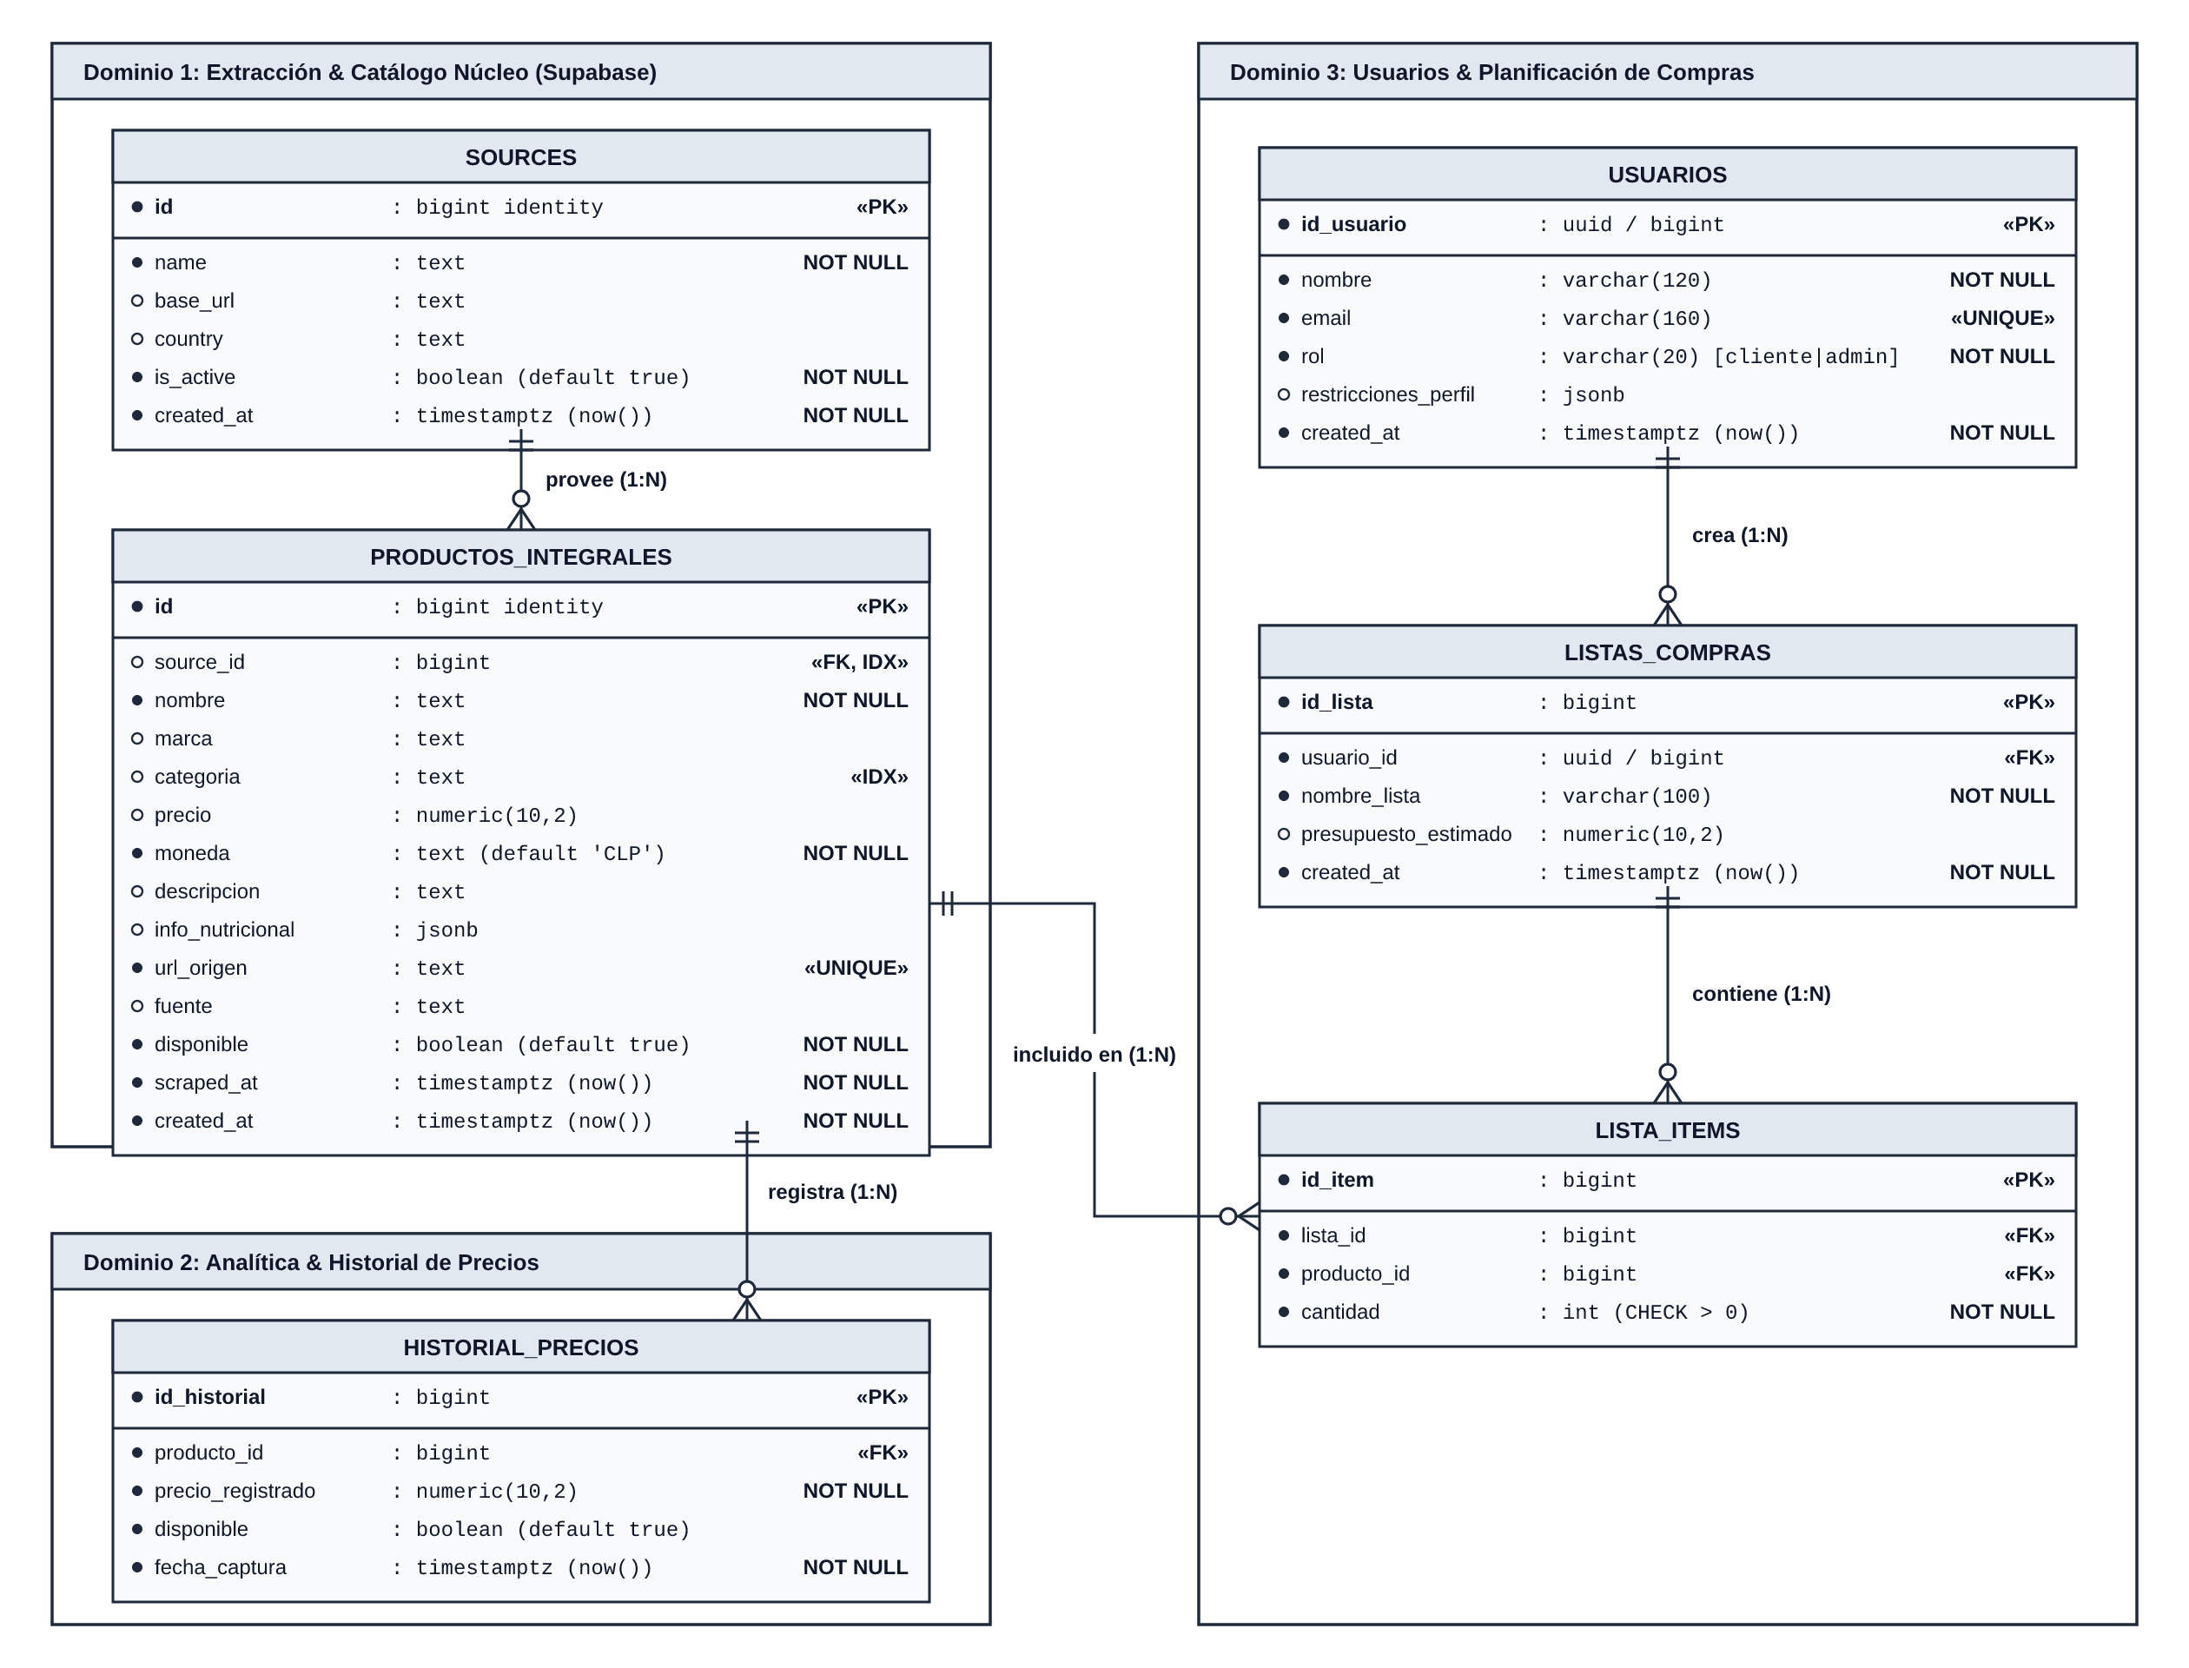

Diagrama de Clases
Propósito del Diagrama:
Mapear la arquitectura orientada a objetos y esquema de validación del backend en Python (FastAPI + Pydantic) junto con los módulos del motor de Web Scraping. Las clases de entidad reflejan el modelo relacional en Supabase, acompañadas por la capa de servicios y controladores REST.
Detalle de Clases, Atributos y Métodos
- Clases de Entidad / Esquemas en Dominio (Pydantic & Modelos):
  - Source: -id: int, -name: str, -baseUrl: str, -country: str, -isActive: bool, -createdAt: datetime.
  - ProductoIntegral: -id: int, -sourceId: int, -nombre: str, -marca: str, -categoria: str, - precio: Decimal, -moneda: str, -descripcion: str, -infoNutricional: dict, -urlOrigen: str, - disponible: bool, -scrapedAt: datetime. +actualizarPrecio(nuevoPrecio: Decimal): void, + cumpleRestriccion(tag: str): bool.
  - HistorialPrecio: -idHistorial: int, -productoId: int, -precioRegistrado: Decimal, -disponible: bool, -fechaCaptura: datetime.
  - Usuario: -idUsuario: UUID, -nombre: str, -email: str, -rol: str, -restriccionesPerfil: List[str]. +actualizarRestricciones(filtros: List[str]): void.
  - ListaCompra: -idLista: int, -usuarioId: UUID, -nombreLista: str, -items: List[ListaItem]. + calcularTotalEstimado(): Decimal, +agregarProducto(prodId: int, cant: int): void.
- Clases de Servicios, Controladores y Scraping:
  - CatalogoService: Servicio de negocio en FastAPI que gestiona búsquedas ,filtros nutricionales y comparativas de precios.
    - Métodos: +buscarProductos(query: str, categoria: str, filtros: List[str]):
List[ProductoIntegral], +obtenerComparativaTiendas(nombreProd: str):
List[ProductoIntegral], +obtenerMetricasDashboard(categoria: str): Dict.
  - ScraperEngineService: Orquestador de extracción web con Playwright y BeautifulSoup.
    - Métodos: +ejecutarScrapingFuente(source: Source): List[RawProductDTO], + normalizarProducto(raw: RawProductDTO): ProductoIntegral, +
sincronizarCatalogoSupabase(productos: List[ProductoIntegral]): int.
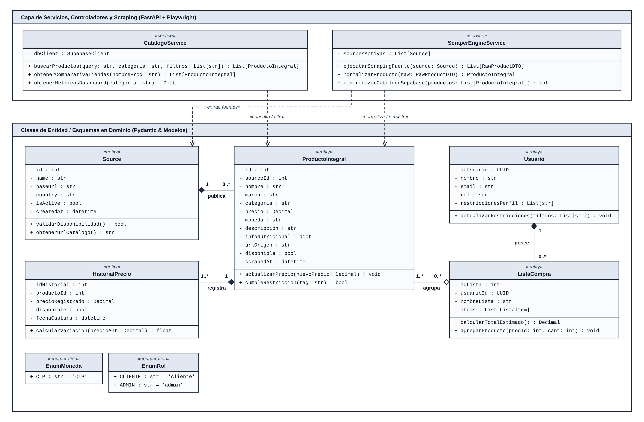

Diagrama de Secuencia
Propósito del Diagrama
Ilustrar el flujo asíncrono de búsqueda, filtrado nutricional y comparación de precios en NutriFind, desde la solicitud del usuario en la interfaz Astro/React, pasando por el endpoint de FastAPI, la consulta indexada en PostgreSQL (Supabase) y la renderización de tarjetas comparativas y gráficos de historial.
Participantes (Líneas de Vida)
- Usuario (Consumidor ) [Actor]: Usuario que realiza una búsqueda aplicando filtros de restricción alimentaria.
- Frontend (Astro + React UI) [Componente Cliente]: Interfaz web desplegada en Cloudflare Pages que captura los filtros y renderiza resultados.
- ProductoController (FastAPI) [Controlador REST]: Router de la API en Python que recibe y valida las peticiones HTTP.
- CatalogoService [Servicio de Negocio]: Lógica de backend encargada de construir los filtros y procesar comparativas.
- Supabase DB (PostgreSQL) [Base de Datos]: Instancia relacional en la nube con las tablas productos_integrales y sources.
- ScraperEngine (Playwright + BS4) [Subsistema de Extracción]: Proceso programado que alimenta y actualiza los precios en segundo plano.
Flujo Paso a Paso
- Usuario -> Frontend: Ingresa término de búsqueda (ej. “Harina sin gluten”) y selecciona filtro categoria = ‘Sin Gluten’.
- Frontend –> ProductoController: Envía petición GET
/api/productos?q=harina&categoria=sin_gluten&orden=precio_asc.
- ProductoController -> CatalogoService: Valida parámetros con Pydantic e invoca
buscarProductos(query, categoria, orden).
- CatalogoService -> Supabase DB: Ejecuta consulta sobre public.productos_integrales haciendo JOIN con public.sources, utilizando el índice productos_integrales_categoria_idx y filtrando info_nutricional.
- Supabase DB -> CatalogoService: Retorna los registros coincidentes ordenados de menor a mayor precio junto con los datos de la tienda (sources.name, url_origen).
- Bloque Alternativo (alt):
  - Escenario A: [Existen productos con coincidencia directa]
7. CatalogoService agrupa las variaciones por tienda y adjunta el resumen de historial_precios para el dashboard.
2. Escenario B: [Sin stock o sin coincidencia exacta]
8. CatalogoService -> Supabase DB: Consulta productos alternativos dentro de la misma categoria con disponible = true.
9. Supabase DB: -> catalogoService: Retorna lista de productos similares sugeridos.
10. CatalogoService -> ProductoController: Retorna estructura DTO serializada de JSON con productos, tiendas y métricas de variación.
11. ProductoController -> Frontend: Responde con código HTTP 200 OK y payload JSON.
12. Frontend -> Usuario: Renderiza las tarjetas comparativas con precios en $ CLP, etiquetas nutricionales, gráfico de historial en React y botón “Ir a la tienda” (url_origen).

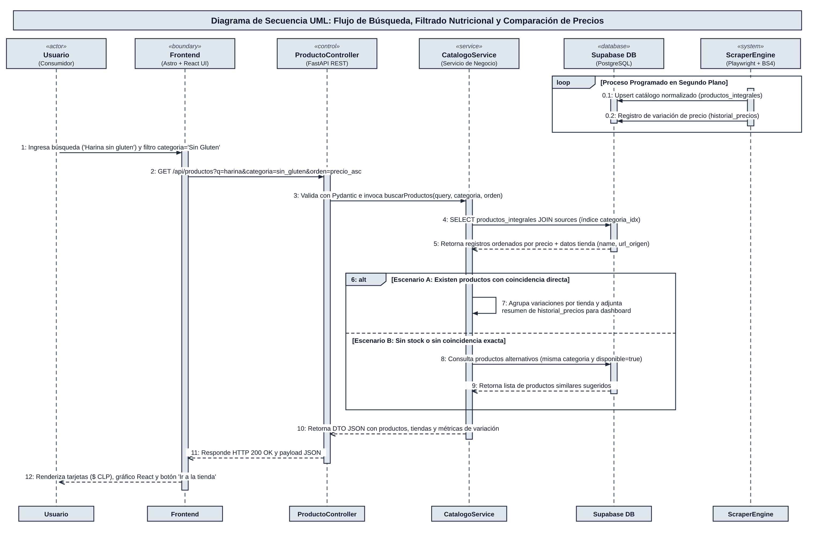

Vista Despliegue

Diagrama de Componentes

- Propósito del diagrama:
Mostrar la arquitectura física y lógica en capas de NutriFind, detallando cómo interactúan el navegador del cliente, el borde de red en Cloudflare Pages, el servidor de aplicación FastAPI + Motor de Scraping y la base de datos gestionada en Supabase.
- Nodos y Artefactos de Despliegue:
- Nodo Dispositivo Cliente (Client Device):
- Entorno: Navegador Web (escritorio o móvil) ejecutándose sobre protocolo seguro HTTPS.
- Artefacto: Vistas estáticas/hidratadas generadas por Astro 7, estilizadas con Tailwind CSS v4 e islas interactivas en React 19 (Dashboard de precios y filtros).
2. Nodo Infraestructura Edge & Frontend (Cloudflare Pages):
- Entorno: Red CDN Global y Seguridad Perimetral de Cloudflare.
- Artefacto: Build de producción de NutriCode/ conectado mediante integración continua (CI/CD) al repositorio de GitHub.
3. Nodo Servidor Backend & Extracción (Backend & Scraping Server):
- Entorno: Entorno de ejecución Python 3.12+.
- Artefactos Internos:
    - FastAPI Core: Servidor ASGI (Uvicorn) que expone la API RESTful de búsqueda, perfiles y métricas.
    - Motor de Scraping: Scripts automatizados con Playwright y BeautifulSoup4 para la extracción desde comercios externos.
    - Pipeline de Normalización: Módulo de limpieza, conversión a CLP y estructuración jsonb.
4. Nodo Servidor de Base de Datos (Supabase Cloud Managed DB):
- Entorno: Motor relacional postgreSQL en la nube con Row Level Security (RLS) y API de conexión segura.
- Artefacto: Esquema public de NutriFind (sources, productos_integrales, índices de categoría/fuente, perfiles y listas de compras).

